Экзаменационная работа по алгебре (переводной тест)
Ученика (цы)________ класса___________
Фамилия, имя _____________________________
Вариант № ____________

Вариант-1

- Вычислите 27*3⁻⁴

А. 10287 Б. $\frac{1}{3}$ В. 3 Г. другой ответ

2. Упростите 3$\sqrt{3}−\sqrt{\text{12}}+\sqrt{2}$

А. $\sqrt{3}$ Б. $\sqrt{3}+\sqrt{2}$ В. $\sqrt{3}−2\sqrt{2}$ Г. $3\sqrt{3}+\sqrt{2}$

3. Запишите число 0,000025 в стандартном виде

А. 0,25*10⁻³ Б 2,5*10⁻⁵ В. 0,00025 Г. 2,5*10⁵

4. При каких х имеет смысл выражение $\sqrt{1−х}$

А. х0 Б. х0 В. Ни при каких х Г. при любых х

5. Из формулы мощности $N=\frac{A}{t}$ выразите работу А

А. $A=\frac{t}{N}$ Б. $A=\frac{\text{tN}}{t}$ В. $A=\text{Nt}$ Г. $A=\frac{N}{t}$

6. Решите неравенство: 3х-1<7х +1

А. (0;0,5) Б. (-$∞;0,5)$ В. (-0,5;+$∞$) Г. [-0,5;+ $∞$)

7. Решите уравнение х²-4х+3=0

Ответ:___________

8. Найдите произведение корней уравнения х²+х-56=0

А. -56 Б. 1 В. 56 Г. -1

9. Упростите выражение (с+5)²-с(10-3с)

А. -2с²+25 Б. 4с²-10с+25 В. 4с²-5с+25 Г. 4с²+25

10. Сократите дробь $\frac{3а^{2}−6а}{а^{2}−4}$

Ответ: ___________________

11. Лыжник от озера до деревни шел со скоростью 15 км/ч, а обратно – со скоростью 12км/ч. Сколько времени ушло у него на обратную дорогу, если на весь путь туда и обратно лыжник затратил 3 ч?

Пусть Х ч. – время на обратную дорогу. Какое из уравнений соответствует условию задачи?

А. 15(3-х)=12х Б. $\frac{\text{15}}{х}+\frac{\text{12}}{3−х}=3$ В. 15х+12(3-х)=3 Г.15х=12(3-х)

12. на каком рисунке показано множество решений системы неравенств
$$\begin{aligned}\left\{3х+1≥−5, | \right.\end{aligned}$$
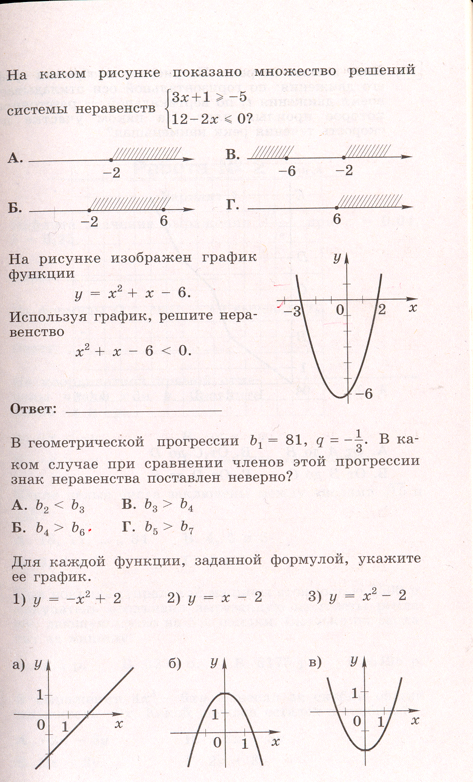

13. Сравните а² и а³ , если известно, что 0<а<1

А. а²>а³ Б. а²<а³ В. а²=а³ Г. для сравнения не хватает данных

14. Упростите $\text{14}\text{ав}⋅\frac{1}{\text{12}в^{3}}$

Ответ: __________________

15. Для каждой функции, заданной формулой, укажите её график.
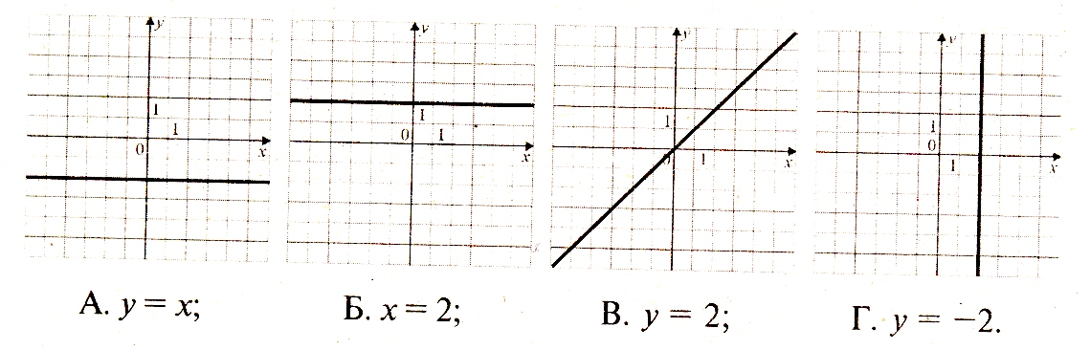

16. Вычислите координаты точек пересечения прямых
2х+3у=-12 и 4х-6у=0

Ответ:___________________________

Часть 2.

1.(2 балла) Упростите выражение:

$\left(\frac{2т+1}{2т−1}−\frac{2т−1}{2т+1}\right):\frac{4т}{\text{10}т−5}$

- (4 балла) Постройте график функции у = f(x), где

$f(x)=\begin{aligned}\left\{x−1,\text{еслих}<−2 | \right.\end{aligned}$

3. ( 6 баллов) Из пунктов А и В, расстояние между которыми 34 км, выехали одновременно навстречу друг другу два мотоциклиста. Мотоциклист, выехавший из А, ехал со скоростью, на 8 км/ч большей скорости другого мотоциклиста, и сделал в пути получасовую остановку. Найдите скорость каждого, если известно, что они встретились в 10 км от пункта А.

Вариант-3
1. Запишите число 0,000048 в стандартном виде

А. 0,48*10⁻³ Б 4,8*10⁻⁵ В. 0,00048 Г. 4,8*10⁵

2.Вычислите 3⁻⁵: 3⁻⁴

А. 729 Б. $\frac{1}{3}$ В. 3 Г. другой ответ

3. Упростите 3$\sqrt{5}−\sqrt{\text{20}}+\sqrt{5}$

А. $\sqrt{5}$ Б. $\sqrt{5}+\sqrt{2}$ В. $2\sqrt{5}$ Г. $3\sqrt{5}+\sqrt{\text{20}}$

4. При каких х имеет смысл выражение $\sqrt{7−х}$

А. х7 Б. х7 В. Ни при каких х Г. при любых х

5. Из формулы объёма $V=\frac{m}{p}$ выразите плотность p

А. $p=\frac{m}{V}$ Б. $p=\frac{\text{mV}}{m}$ В. $p=\text{mV}$ Г. $p=\frac{V}{m}$

6. Решите неравенство: 4х+8>9+5х

А. (0;1) Б. (-$∞;−1)$ В. (-1;+$∞$) Г. [-1;+ $∞$)

7. Решите уравнение х²-8х-84=0

Ответ:___________

8. Найдите сумму корней уравнения х²-9х+20=0=0

А. 9 Б. -9 В. 20 Г. -20

9. Упростите выражение (t-5)²+4(10-t)

А. t²-14t+65 Б. 4t²+6t+25 В.t²+15-4t Г. t²+14t+65

10. Сократите дробь $\frac{а^{2}−9}{2а+6}$

Ответ: ___________________

11. Лодка за одно и то же время может проплыть 36 км по течению реки или 20 км против течения. Известно, что скорость течения реки 2 км/ч.
Если собственную скорость принять за х км/ч, то можно составить уравнение

А. $\frac{\text{36}}{х+2}=\frac{\text{20}}{х−2}$ Б. $\frac{\text{36}}{х}=\frac{\text{20}}{х−2}$ В. $\frac{\text{36}}{х−2}=\frac{\text{20}}{х+2}$ Г.$\frac{\text{36}}{х+2}=\frac{\text{20}}{х}$

12. на каком рисунке показано множество решений системы неравенств
$$\begin{aligned}\left\{3х≥2х−2, | \right.\end{aligned}$$

13. Сравните а и а³ , если известно, что 0<а<1

А. а>а³ Б. а<а³ В. а=а³ Г. для сравнения не хватает данных

14. Упростите $\frac{1}{\text{12}в^{3}}⋅9в^{2}$

Ответ: __________________

15. Для каждой функции, заданной формулой, укажите её график.

1) у=-х²+2 2) у=х-2 3) у=х²-2

16. Вычислите координаты точек пересечения прямых
х+3у=-12 и 4х-6у=-12

Ответ:___________________________

Часть 2.

1.(2 балла) Решите систему неравенств:

$\begin{aligned}\left\{2,5а−0,5(8−а)<а+1,6, | \right.\end{aligned}$

2. (4 балла) Решите графически уравнение х³-х+4=0

3. ( 6 баллов) За 4 дня совместной работы двумя тракторами было вспахано$\frac{2}{3}$поля. За сколько дней можно было бы вспахать всё поле каждым трактором, если первым его можно вспахать на 5 дней быстрее, чем вторым?

12. Бабушка прополола 15 грядок, после чего её сменил внук, который за 1 час пропалывал на 2 грядки больше бабушки, и прополол 14 грядок. Всего они работали 5 часов. Сколько времени работал каждый из них?

Если х обозначено время работы внука, то какое уравнение соответствует решению задачи:

А. $\frac{х}{\text{14}}−\frac{5−х}{\text{15}}=2$ Б. $\frac{5−х}{\text{15}}−\frac{х}{\text{14}}=2$ В. $\frac{\text{14}}{х}−\frac{\text{15}}{5−х}=2$ Г.$\frac{\text{15}}{5−х}−\frac{\text{14}}{х}=2$

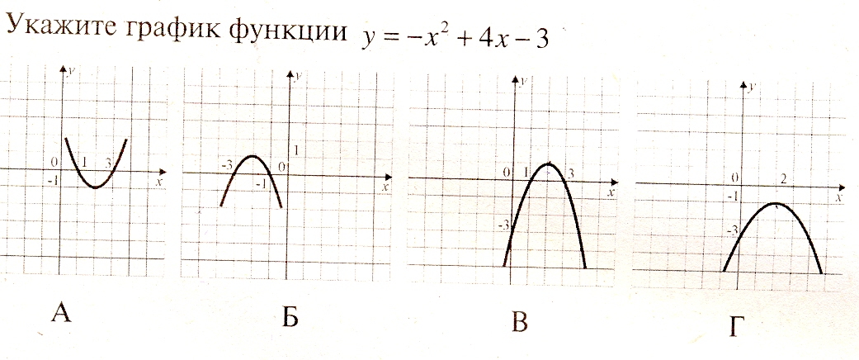
13.

Часть 2
- (2 балла) Найдите корни уравнения:
$\frac{3}{y−2}+\frac{7}{y+2}=\frac{\text{10}}{y}$
- (4 балла) Сократите дробь
$\frac{9−2\sqrt{3}}{3\sqrt{6}−2\sqrt{2}}$
3. (6 баллов) Два слесаря получили заказ. Сначала 1ч работал первый слесарь, затем 4 ч они работали вмести. В результате было выполнено 40% заказа. За сколько часов мог выполнить заказ каждый слесарь, если первому для этого понадобилось бы на 5 ч больше, чем второму?

